LA TRAVIATA

Giuseppe Verdi
La Troupe mpcd
Opéra en quatre actes chanté en français — Version d’Édouard Duprez, 1864.
Plus de 30 chanteurs • Plus de 100 costumes • Orchestre de 12 musiciens
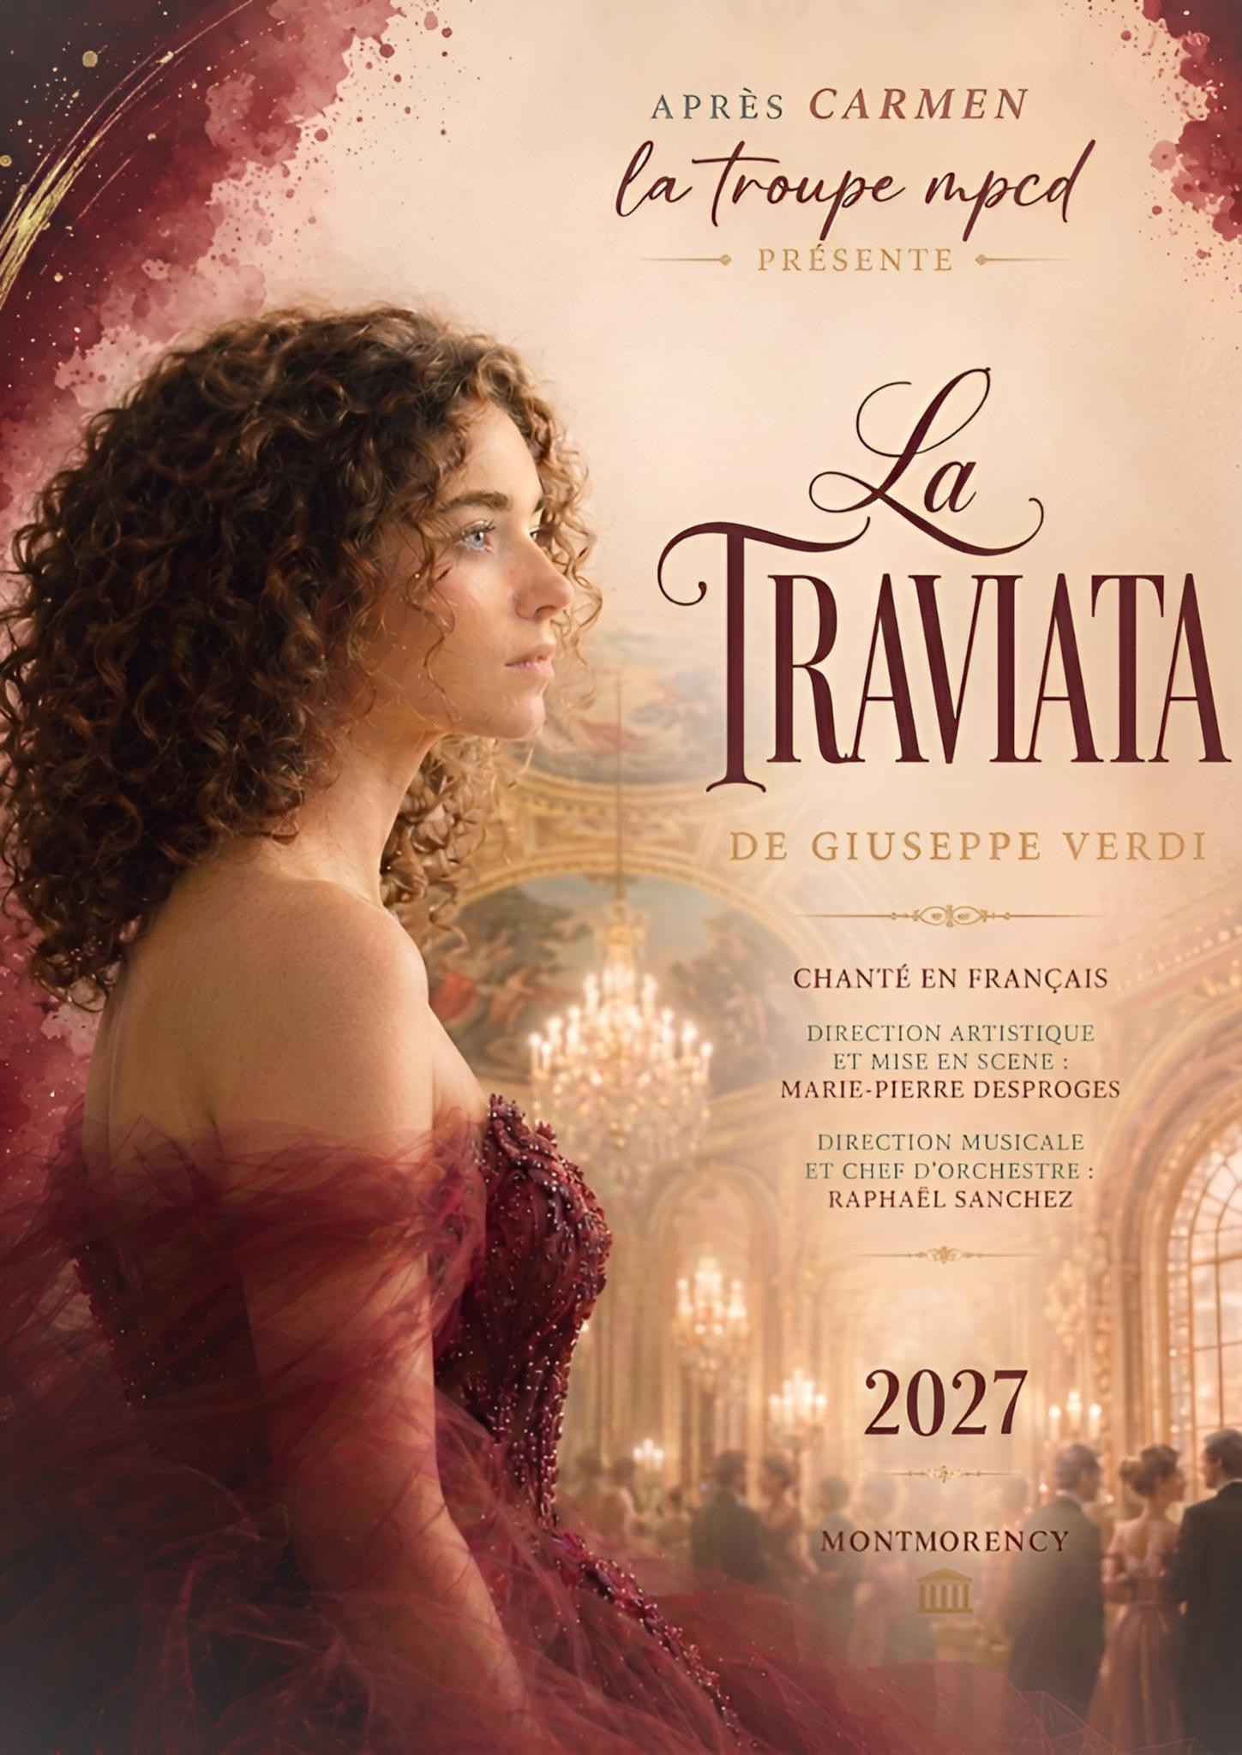
Première prévue : dimanche 5 décembre 2027 à Montmorency.
PROPOSITION ÉDITORIALE — à valider avant diffusion

Une version française à redécouvrir
La Troupe mpcd prépare La Traviata de Giuseppe Verdi dans la version française d’Édouard Duprez de 1864. Rarement entendue aujourd’hui, cette version offre au public une rencontre directe avec les personnages, leurs élans et leurs blessures, à travers la langue française.
Inspirée de La Dame aux camélias d’Alexandre Dumas fils, l’œuvre raconte le destin de Violetta, une courtisane qui découvre l’amour véritable dans une société qui la condamne. La production rassemble professionnels et amateurs autour d’un projet de transmission du patrimoine lyrique.

La production en quelques repères
Opéra en quatre actes chanté en français.
Musique : Giuseppe Verdi (1813–1901).
Livret : Francesco Maria Piave, d’après La Dame aux camélias d’Alexandre Dumas fils.
Version française : Édouard Duprez, 1864, avec l’autorisation de Verdi selon la présentation du site.
Arrangement : Raphaël Sanchez, pour quintette à cordes, quintette à vent, piano et percussions.
Adaptation : Marie-Pierre Desproges.
Première prévue : dimanche 5 décembre 2027 à Montmorency.

Le récit en quatre actes

Acte I — La rencontre
Au cours d’une fête parisienne, Violetta la courtisane rencontre Rodolphe. Malgré son métier et sa maladie, un amour sincère naît et bouleverse ses certitudes.

Acte II — Le sacrifice
Violetta et Rodolphe vivent leur amour à l’écart de Paris. Mais le père de Rodolphe vient demander à Violetta de renoncer à cette union pour préserver l’honneur de sa famille. Elle accepte de se sacrifier sans révéler la vérité à celui qu’elle aime.

Acte III — La blessure
Lors d’une nouvelle fête, Rodolphe, persuadé d’avoir été trompé, humilie publiquement Violetta. La violence de son geste révèle l’abîme qui sépare désormais les deux amants.

Acte IV — Les retrouvailles
Violetta, gravement malade, espère encore le retour de Rodolphe. Lorsque la vérité les réunit enfin, l’espoir renaît un instant, mais il est trop tard.

La Direction

Marie-Pierre Cardot-Desproges
Directrice Artistique

Raphaël Sanchez
Directeur Musical et Chef d'orchestre

Jibril Caratini
Directeur Vocal et Pianiste
Chanteuse lyrique amateure et professionnelle de la conduite de projets, elle rassemble des artistes autour de spectacles ambitieux, avec exigence et bienveillance.
Chef d’orchestre, compositeur, arrangeur et pianiste, il a dirigé de nombreuses productions de théâtre musical, notamment Le Roi Lion, Chicago, Cats et Les Misérables. Il signe l’arrangement musical de cette production.
Pianiste et chanteur lyrique, formé au piano classique, au jazz et au chant, il associe pratique de la scène, enseignement et accompagnement musical.

La Distribution
Distribution présentée sur le site. Les rôles indiqués « À définir » restent à pourvoir ; les engagements et la distribution par représentation sont à confirmer.
Artiste | Rôle ou fonction
À définir | Rodolphe d’Orbel
À définir | Georges d’Orbel
À définir | Annette
À définir | Le Marquis d’Orbigny
Alexis | Chœur
Aline Riera | Violon
Andréa | Chœur
Audrey | Chœur
Aurélie | Chœur
Aurore | Chœur
Bérénice | Chœur
Diane Foures | Violetta
Doriane | Chœur
Elodie Hugon-Dancoisne | Violon
Emily | Chœur
Eric Karcher | Cor
Clément Houy | Cor
Esther | Chœur
Eva Desproges | Technique et production
Fati | Chœur
Geoffrey Riera | Basson
Ingrid Hwang | Violoncelle
Jackie | Chœur
Janine Chatenet | Technique et production
Jean-François Bert | Clarinette
Jean-Luc Reira | Hautbois et Cor anglais
Lygia Elena Lopez Cedillo | Clara
Madeleine | Chœur
Marie-Magdalena Popa | Flûte traversière & Piccolo
Mathilde Lietard | Percussions
Maya | Chœur
Mélodie | Chœur
Michael Greenberg | Contrebasse
Naoko Perrello Y Bestard | Piano
Nathan | Chœur
Nicolas Ferrari | Le Docteur Germont
Rachel Bouaziz | Alto
Robin | Chœur
Romain Torre | Le Vicomte Émile de Létorière
Yuri | Chœur

La Troupe mpcd et ses engagements
La Troupe mpcd est un collectif de professionnels et amateurs de chant. L’association promeut et valorise la culture par le spectacle vivant, comme moyen d’éducation, de développement de soi et de bien-être social.
Exigence, bienveillance, écoute et respect des capacités de chacun accompagnent le travail artistique. La troupe soutient les artistes, transmet le patrimoine culturel aux jeunes générations et mène des actions auprès du public empêché.
La démarche de production privilégie le réemploi. Le site indique que 70 % des décors sont issus de matériaux recyclés et que 70 % des costumes proviennent de friperies, de reliquats ou de dons.
Association loi 1901 à but non lucratif — N° RNA : W952014878.
Association reconnue d’intérêt général — Rescrit fiscal n° RI 2023 6184.
Licence de production — PLATESV-D-2024-007901.

Informations pratiques et contact presse
Première prévue : dimanche 5 décembre 2027 à Montmorency.
Contact presse : mpcd@live.fr
À compléter avant diffusion : salle et adresse, horaire, durée et entractes, tarifs, billetterie, distribution définitive et crédits photographiques.

Sources et ressources
Proposition préparée à partir des pages La Traviata, Qui sommes-nous ? et Nos engagements du site La Troupe mpcd, le 6 octobre 2026. La date reprend la dernière mise à jour du calendrier : 5 décembre 2027.
Site : https://la-troupe-mpcd-accueil.mariepdesproges.chatgpt.site
L’affiche figure sur la page La Traviata. Les photographies sont disponibles dans la Galerie Photos ; leurs crédits et modalités d’utilisation devront accompagner leur diffusion.

